**День именинника (лето и осень 2 класс)**

**Цели:**

1. Формировать сплоченный дружный коллектив.
2. Развивать умение работать в группе, договариваться.

**Ход мероприятия:**

**Учитель.**

Лето и осень приходят в свой черед

В ней, каждый месяц, без сомнения,

Нам дарит то, что ждём весь год –

Чудесный праздник – день рождения.

Собрались гости и друзья,

Чтоб именинников поздравить

Но где ж они? Не вижу я

Кого сегодня нам прославить.

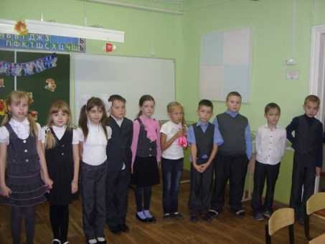

**Ученик 1**

Сегодня, для наших ребят

Послушных, непослушных

Весёленьких и грустных

Наше прекрасное развлечение

Под названьем «День рождение»!

Это чудно и забавно

Именинников вперёд

Пропусти честной народ!

(Под музыку выходят именинники)

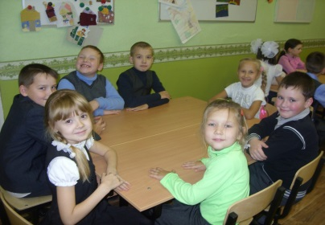Всех, кто ясным летним днем  
День рожденья празднует,  
Мы сегодня поздравляем  
С днем чудесным, радостным!

(Летние именинники садятся группой за один стол)

Всех, кто осенним ясным днем

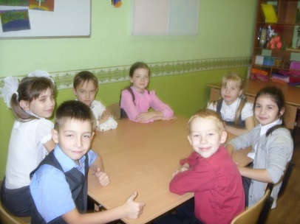День рожденья празднует,  
Мы сегодня поздравляем  
С днем чудесным, радостным!

(Осенние именинники садятся группой за один стол)

**Учитель.**

Именинники, внимание!  
Сообщить вам рада я:  
Вас сейчас хотят поздравить  
Ваши лучшие друзья!

**Ученик 1**

Вас, ребята, поздравляю  
И желаю никогда  
Вам с болезнями не  знаться,  
Быть здоровыми всегда!

**Ученик 2**

День рожденья - день чудесный,  
Радостный, веселый!  
Мы желаем на «отлично»  
Вам учиться в школе!

**Ученик 3**

Как солнечный день

Как чудесная сказка

Пусть жизнь ваша будет

Всё время прекрасна!

**Ученик 4**

Будьте хорошими,

Будьте красивыми,

Будьте весёлыми

Добрыми, милыми.

**Ученик 5**

Чтоб счастье и радость

В улыбке светились.

Чтоб все пожелания

Осуществились!!!

**Учитель:** В золотой карете,   
Что с конем игривым,  
Проскакала Осень  
По лесам и нивам.  
Добрая волшебница  
Все переиначила:  
Ярко-желтым цветом  
Землю разукрасила.  
  
А вы знаете приметы осени? Сейчас я прочитаю вам рассказ, а вы хором кричите, в какое время года происходит все, о чем говорится в этом рассказе. Будьте внимательны! (игра на внимательность)

Рассказ:  
Стало пригревать солнце, потекли ручьи. (ВЕСНА) Птицы стали собираться на юг. (ОСЕНЬ) С деревьев начали облетать золотые листья. (ОСЕНЬ) Дети лепят снеговика. (ЗИМА) Поспела земляника. (ЛЕТО) Лужи по утрам стали покрываться тоненькой корочкой льда. (ОСЕНЬ) Расцвели первые цветы. (ВЕСНА) В скворечнике запищали птенцы. (ВЕСНА) Как здорово купаться, загорать, кататься на велосипеде! (ЛЕТО) Начался учебный год. (ОСЕНЬ) На реке растаял лед. (ВЕСНА) Над цветами порхают бабочки. (ЛЕТО) Пора копать картошку! (ОСЕНЬ) Дед Мороз сложил в мешок подарки и отправился к ребятам на елку. (ЗИМА)

Ну а теперь настала пора поздравить моих именинников да подарить им подарки. И Лето Красное и Осень Золотая тоже именинничкам своим привет передавали, подарки присылали! Только я решила еще немного вас испытать. Для этого мы сейчас позовем сюда моих помощников (загадывает загадки про зверей, дети хором кричат отгадки).  
  
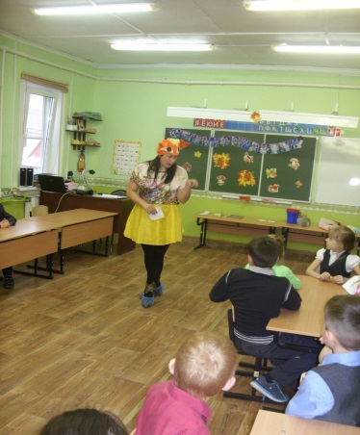1 ЗАГАДКА  
Говорят, она хитра,  
Кур уносит со двора.  
Но зато красавица -  
Всем ребятам нравится!  
(ЛИСА)  
  
Выходит мама-ЛИСА:  
Бонжур, ребятки, я Лисица,   
Хитрить и путать мастерица.  
Среди всех лесных зверей  
Я, конечно, всех хитрей!  
Я придумала задание,  
Чтобы проверить ваши знания.  
Отдельно для зайчиков,  
Отдельно для белочек!  
То есть, простите!  
Отдельно для мальчиков, отдельно для девочек!

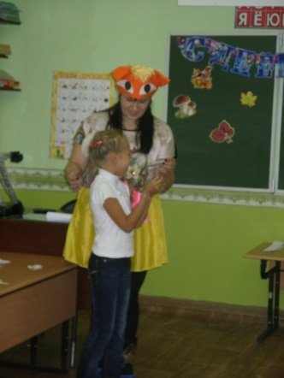

***«*Игра «Смешные подарки».**

**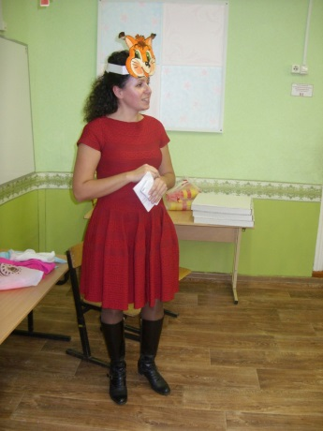***Названия подарков и их применение напечатаны на отдельных карточках и лежат в разных стопках. Именинники подходят по одному, берут по одной карточке с каждой стопки, зачитывают. Получается очень смешно и весело.*  
Подарки: варёная курица, зелёный лук, колбаса, шляпа, кот, цветы, скрипка, пирожное, зонтик, кукла, орехи, машина, хрустальная ваза, носовой платок, брошь, мыло, горчица, платье, платок.  
Применение: разгрызу и съем, поджарю и съем, выглажу утюгом, вытру нос, прикроюсь от дождя, сяду и поеду, надену на голову, полакомлюсь, намажу на хлеб, буду нюхать, положу в окрошку, прикреплю на грудь, возьму на руки и буду гладить, поставлю на пол и буду любоваться, вымою и положу спать, разорву на части и съем, буду на ней играть, захвачу с собой в баню, надушу духами.

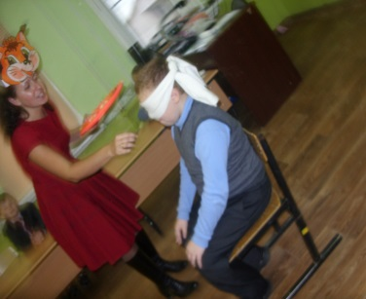2 ЗАГАДКА  
Кто по елкам ловко скачет  
И взлетает на дубы?  
Кто в дупле орехи прячет,  
Сушит на зиму грибы?  
(Белка)  
  
Выходит мама-БЕЛКА:  
Про тех, кто много трудится,  
Твердят обычно все:  
Смотрите, как он крутится -   
Как белка в колесе!  
Мы, белочки-умелочки,  
Запасливый народ:  
Нам некогда бездельничать,  
Весь лес — наш огород!  
 1. Наколола я на колючки  
 Очень вкусненькие штучки.  
 Кто узнает свой обед -   
 Настоящий вкусновед!

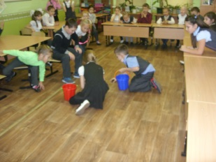Белка дает задание: с закрытыми глазами узнать на вкус кусочки фруктов (нарезать кубиками, наколоть на зубочистки)

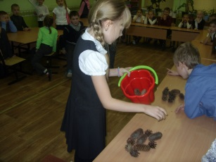2. Сейчас я разбросаю шишки, а вы по моей команде начнете их собирать. Посмотрим, кто соберет больше всех!(конкурс "собери шишки"). А посчитать вы их должы на английском языке.

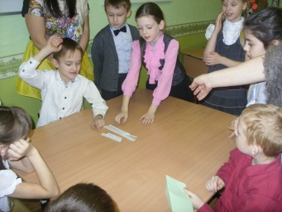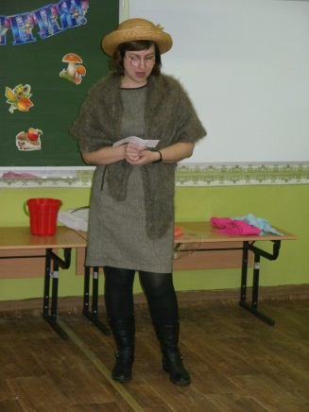3 ЗАГАДКА  
Глаза, как плошки,  
когти, как у кошки,  
на мышей охотится,   
О птенцах заботится.  
(Сова)  
  
Выходит[мама-СОВА](http://www.sololine.ru/creative/kostyum-sovy):  
С точки зрения Совы  
Все новинки — не новы,  
Все уже когда-то было,  
От конфет и до халвы!  
Кладезь мудрости народной  
И собранье словарей  
Во всем помогут разобраться  
И ответ найти скорей!

Я тут писала научную работу и собирала пословицы о лете и об осени. Только вот беда, все мои карточки с частями пословиц перепутались! Помогите мне разобраться: у какой пословицы какое продолжение? (составить части пословиц) Молодцы! Всё здорово получилось.

4 ЗАГАДКА  
Прыгун-трусишка:  
Хвост-коротышка,  
Глазки с косинкой,  
Ушки вдоль спинки,  
Одежка в два цвета –  
На зиму, на лето.  
(Зайчик)

***Конкурс «Открытка»***

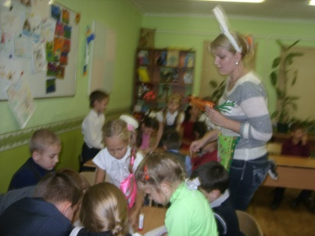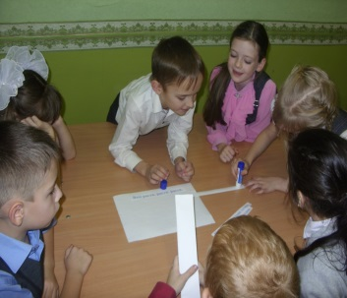(Каждая команда собирает из строчек поздравление для именинников другой команды и наклеивает на открытку)

Тексты открыток: 1) Вам расти, расти, расти,  
 Кашу есть для скорости!  
 Но расти не только телом,  
 А умом, душой и делом.

2) Будьте всегда хорошими,   
 Славными, добрыми, милыми.   
 Чаще улыбайтесь,   
 Словом, будьте счастливыми.

Мама Зайчиха : «Замечательные получились поздравления .Молодцы!»

**Учитель**

А сейчас посмотрим, как вы умеете отгадывать загадки.

Всех желаний исполненье –

Классный праздник – … *(День рожденья)*

Папа к празднику испек

Сладкий яблочный … *(пирог)*

Все дела свои забросьте,

К нам скорей идите в … *(гости)*

Подарил мне мой сосед

Ароматных роз … *(букет)*

В упаковке новой ярок

В комнате стоит … *(подарок)*

Всех, кто в гости к нам пришел

Попрошу пройти за … *(стол)*

В ярких фантиках одеты

Шоколадные … *(конфеты)*

Открывайте шире рот,

Будем кушать вкусный … *(торт)*

Вы держите торт покрепче,

Я сейчас задую … *(свечи)*

За столом ты не скучай,

С тортом пей горячий … *(чай)*

**Исполнение песни**

Молодцы! А теперь поднимите руки, у кого день рождения осенью? У кого день рождения летом? (Вызывает их к себе) Желаю вам крепкого здоровья, искрометного смеха и много-много радости! Вот ваши подарки. А теперь прошу вас за стол на чаепитие.

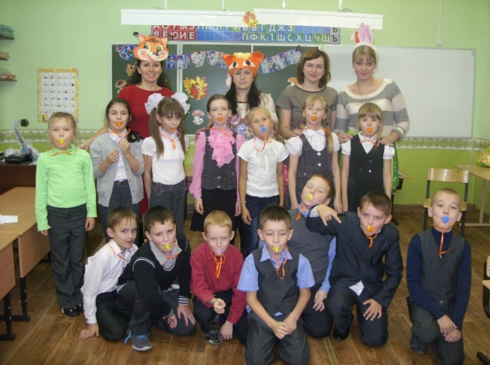

Выходит мама-ЛИСА:  
Бонжур, ребятки, я Лисица,   
Хитрить и путать мастерица.  
Среди всех лесных зверей  
Я, конечно, всех хитрей!  
Я придумала задание,  
Чтобы проверить ваши знания.  
Отдельно для зайчиков,  
Отдельно для белочек!  
То есть, простите!  
Отдельно для мальчиков, отдельно для девочек!

***«*Игра «Смешные подарки».**

*Названия подарков и их применение напечатаны на отдельных карточках и лежат в разных стопках. Именинники подходят по одному, берут по одной карточке с каждой стопки, зачитывают. Получается очень смешно и весело.*  
Подарки: варёная курица, зелёный лук, колбаса, шляпа, кот, цветы, скрипка, пирожное, зонтик, кукла, орехи, машина, хрустальная ваза, носовой платок, брошь, мыло, горчица, платье, платок.  
Применение: разгрызу и съем, поджарю и съем, выглажу утюгом, вытру нос, прикроюсь от дождя, сяду и поеду, надену на голову, полакомлюсь, намажу на хлеб, буду нюхать, положу в окрошку, прикреплю на грудь, возьму на руки и буду гладить, поставлю на пол и буду любоваться, вымою и положу спать, разорву на части и съем, буду на ней играть, захвачу с собой в баню, надушу духами.

Выходит мама-БЕЛКА:  
Про тех, кто много трудится,  
Твердят обычно все:  
Смотрите, как он крутится -   
Как белка в колесе!  
Мы, белочки-умелочки,  
Запасливый народ:  
Нам некогда бездельничать,  
Весь лес — наш огород!

1. Наколола я на колючки  
 Очень вкусненькие штучки.  
 Кто узнает свой обед -   
 Настоящий вкусновед!

Белка дает задание: с закрытыми глазами узнать на вкус кусочки фруктов (нарезать кубиками, наколоть на зубочистки)

2. Сейчас я разбросаю шишки, а вы по моей команде начнете их собирать. Посмотрим, кто соберет больше всех!(конкурс "собери шишки"). А посчитать вы их должы на английском языке.

4 ЗАГАДКА  
Прыгун-трусишка:  
Хвост-коротышка,  
Глазки с косинкой,  
Ушки вдоль спинки,  
Одежка в два цвета –  
На зиму, на лето.  
(Зайчик)

***Конкурс «Открытка»***

(Каждая команда собирает из строчек поздравление для именинников другой команды и наклеивает на открытку)

Тексты открыток: 1) Вам расти, расти, расти,  
 Кашу есть для скорости!  
 Но расти не только телом,  
 А умом, душой и делом.

2) Будьте всегда хорошими,   
 Славными, добрыми, милыми.   
 Чаще улыбайтесь,   
 Словом, будьте счастливыми.

Мама Зайчиха : «Замечательные получились поздравления .Молодцы!»

**Ученик 1**

Вас, ребята, поздравляю  
И желаю никогда  
Вам с болезнями не  знаться,  
Быть здоровыми всегда!

**Ученик 2**

День рожденья - день чудесный,  
Радостный, веселый!  
Мы желаем на «отлично»  
Вам учиться в школе!

**Ученик 3**

Как солнечный день

Как чудесная сказка

Пусть жизнь ваша будет

Всё время прекрасна!

**Ученик 4**

Будьте хорошими,

Будьте красивыми,

Будьте весёлыми

Добрыми, милыми.

**Ученик 5**

Чтоб счастье и радость

В улыбке светились.

Чтоб все пожелания

Осуществились!!!

**Ученик 1**

Сегодня, для наших ребят

Послушных, непослушных

Весёленьких и грустных

Наше прекрасное развлечение

Под названьем «День рождение»!

Это чудно и забавно

Именинников вперёд

Пропусти честной народ!